YÊU CẦU CHỈNH SỬA WEBSITE SỰ KIỆN
BẢN FINAL – 06 MỤC YÊU CẦU
Link demo: https://sukien-rouge.vercel.app/
Link localhost: http://localhost:3000/
1. Chỉnh sửa trạng thái sự kiện và đồng bộ nút trên trang chủ
- Trong phần Thông tin sự kiện, tại trường “Trạng thái”, bổ sung thêm trạng thái “Đang thực hiện”.
- Trong phần Thêm sự kiện, tại trường “Trạng thái”, cũng bổ sung thêm trạng thái “Đang thực hiện” (Hình 4).
Link demo chỉnh sửa chi tiết sự kiện: https://sukien-rouge.vercel.app/admin/su-kien/1
Link localhost chỉnh sửa chi tiết sự kiện: http://localhost:3000/admin/su-kien/1
Link demo trang chủ: https://sukien-rouge.vercel.app/
Link localhost trang chủ: http://localhost:3000/
- Sau khi đồng bộ dữ liệu ra trang chủ (Hình 3), nút “Đăng ký” phải được đổi thành nút “Tham dự” đối với sự kiện đang mở đăng ký.

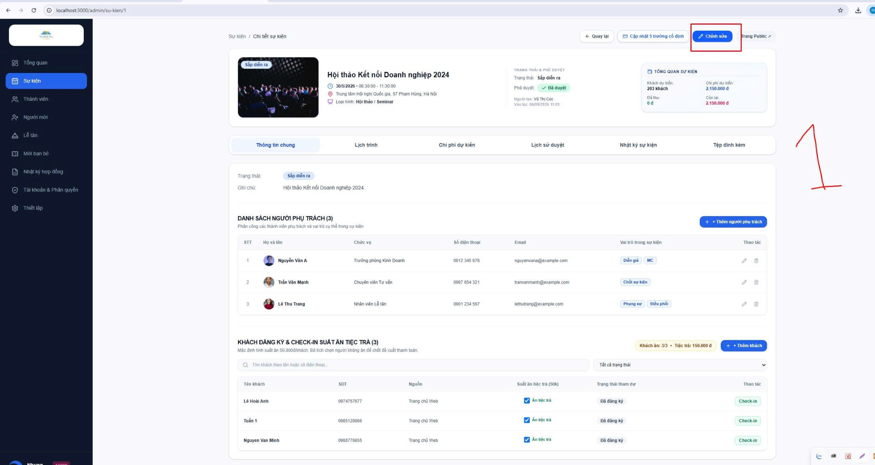
Hình 1

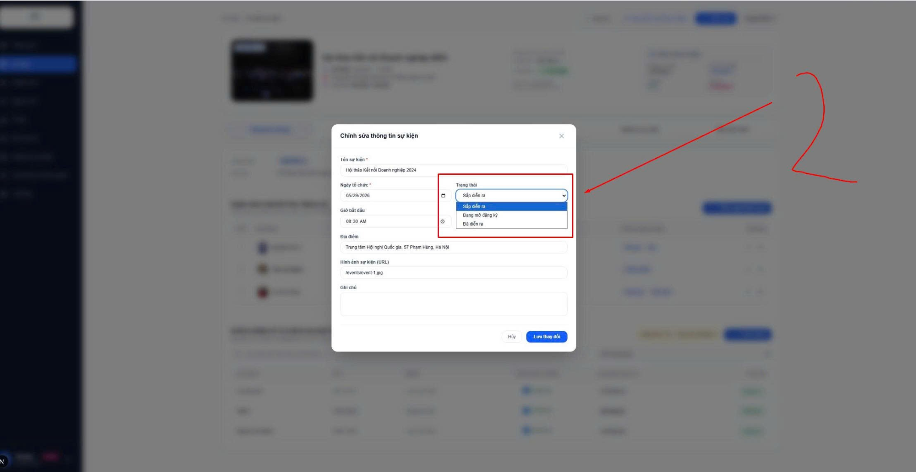
Hình 2

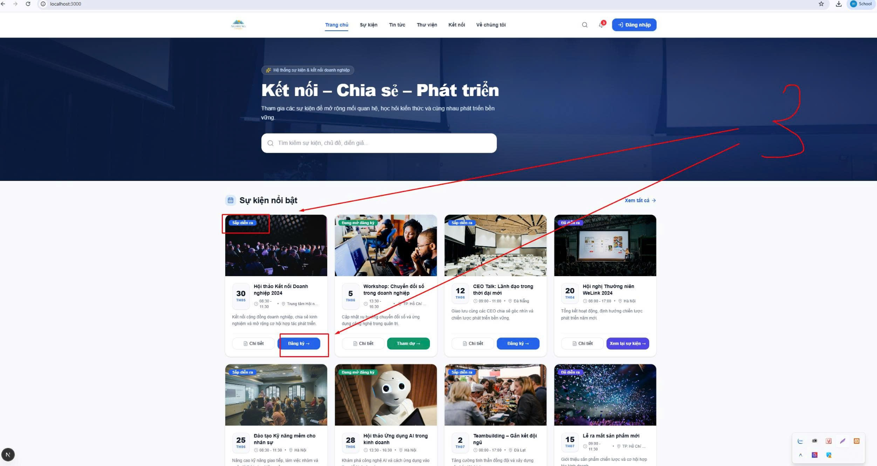
Hình 3

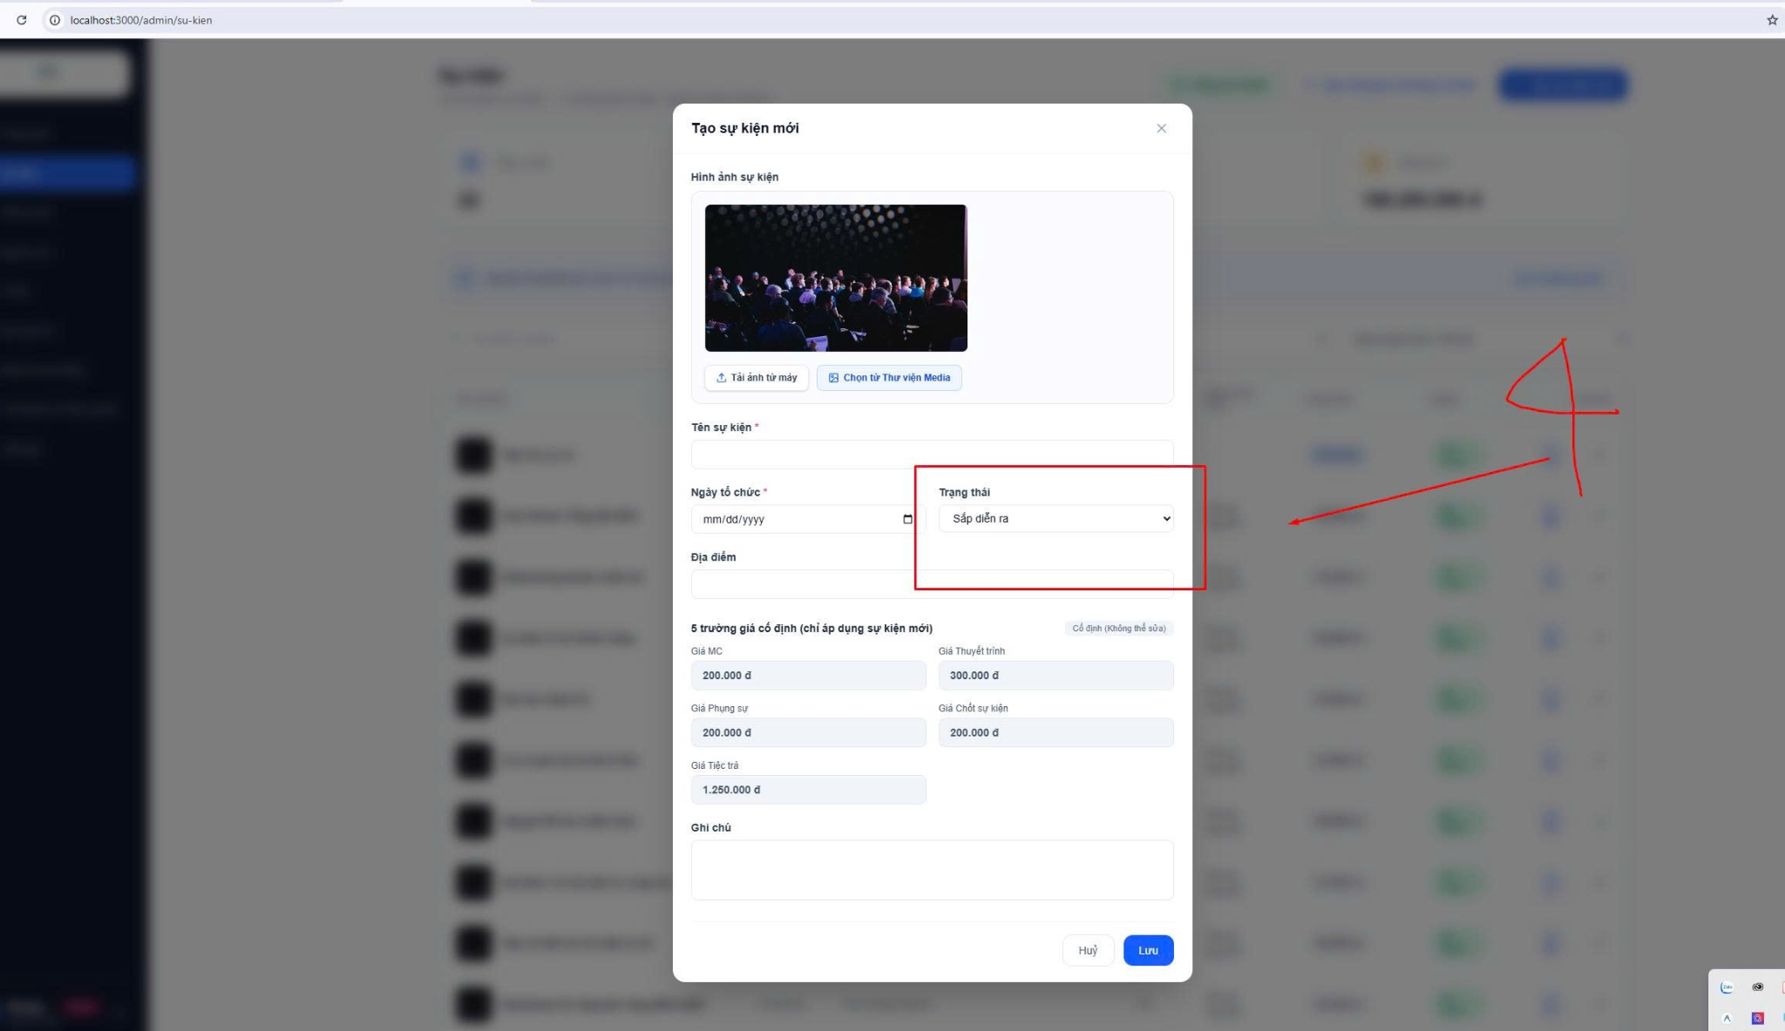
Hình 4
2. Chỉnh sửa trường “Người giới thiệu” trong popup Đăng ký
- Khi bấm nút “Đăng ký”, popup đăng ký hiển thị trường “Người giới thiệu” với 2 lựa chọn bằng checkbox:
- “Người vãng lai”.
- “Người giới thiệu”: hiển thị ô input để nhập chính xác tên hoặc số điện thoại (SĐT) của User thành viên mời.
- Không hiển thị sẵn dropdown chứa toàn bộ danh sách tên và SĐT thành viên.
- Khi người dùng nhập đúng số điện thoại, hệ thống phải tìm thông tin thành viên trong bảng User và hiển thị tên người mời tương ứng.
- Dropdown kết quả phải hiển thị đúng tên thành viên kèm số điện thoại. Khi click vào kết quả, tên người đó được điền vào ô input “Người giới thiệu”.
Link demo: https://sukien-rouge.vercel.app/
Link localhost: http://localhost:3000/

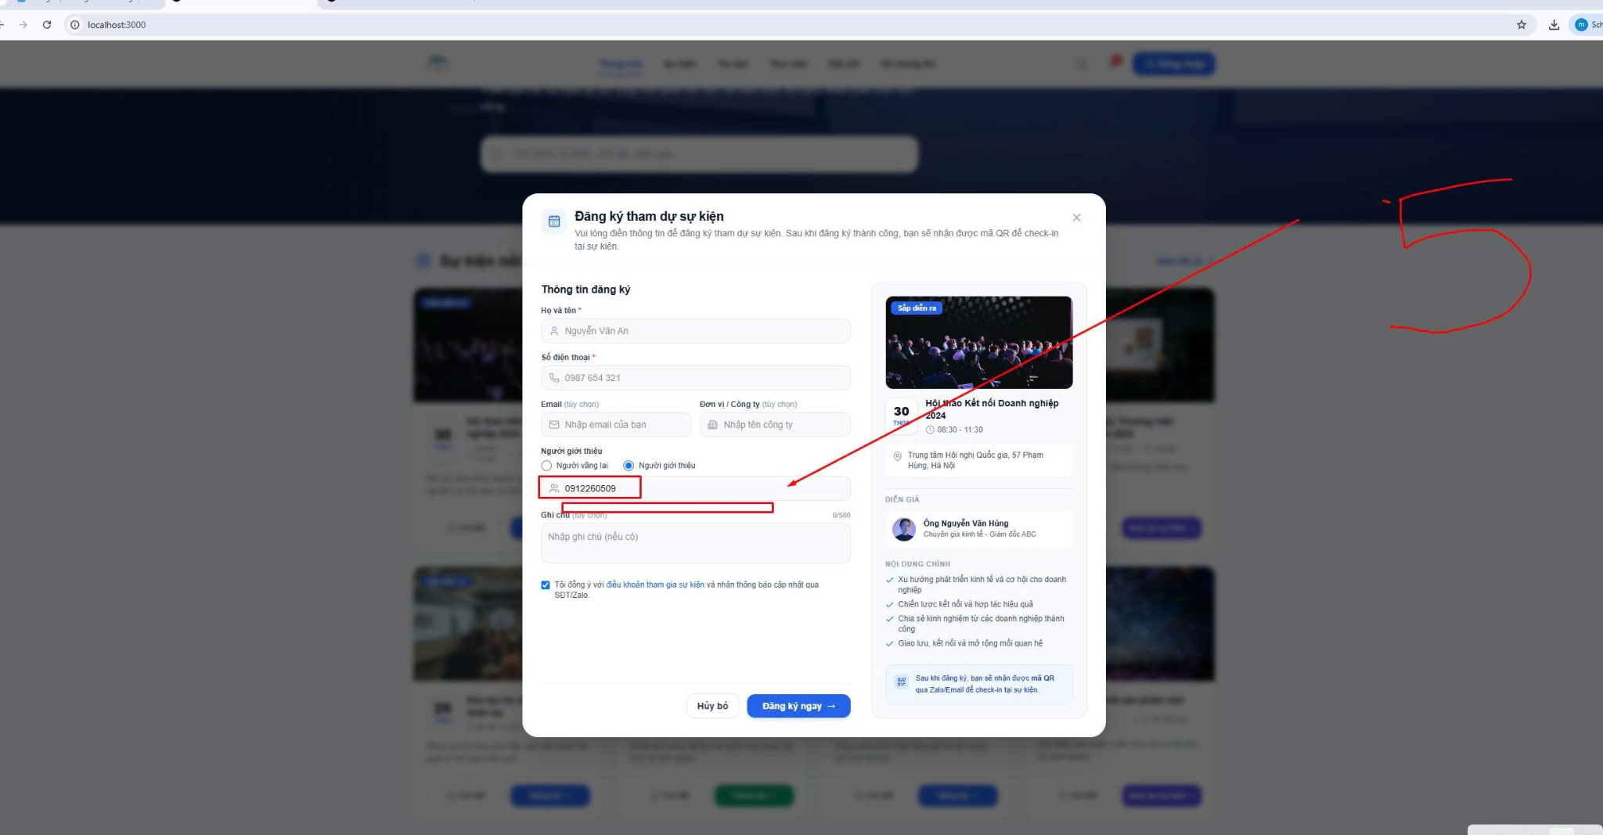
Hình 5

Hình minh họa kiểm tra chức năng
3. Đổi tên tab tại trang Chi tiết sự kiện
- Tại trang Chi tiết sự kiện, đổi tên tab “Hội đồng quản trị” thành “Ban tổ chức”.
Link demo: https://sukien-rouge.vercel.app/su-kien/1
Link localhost: http://localhost:3000/su-kien/1

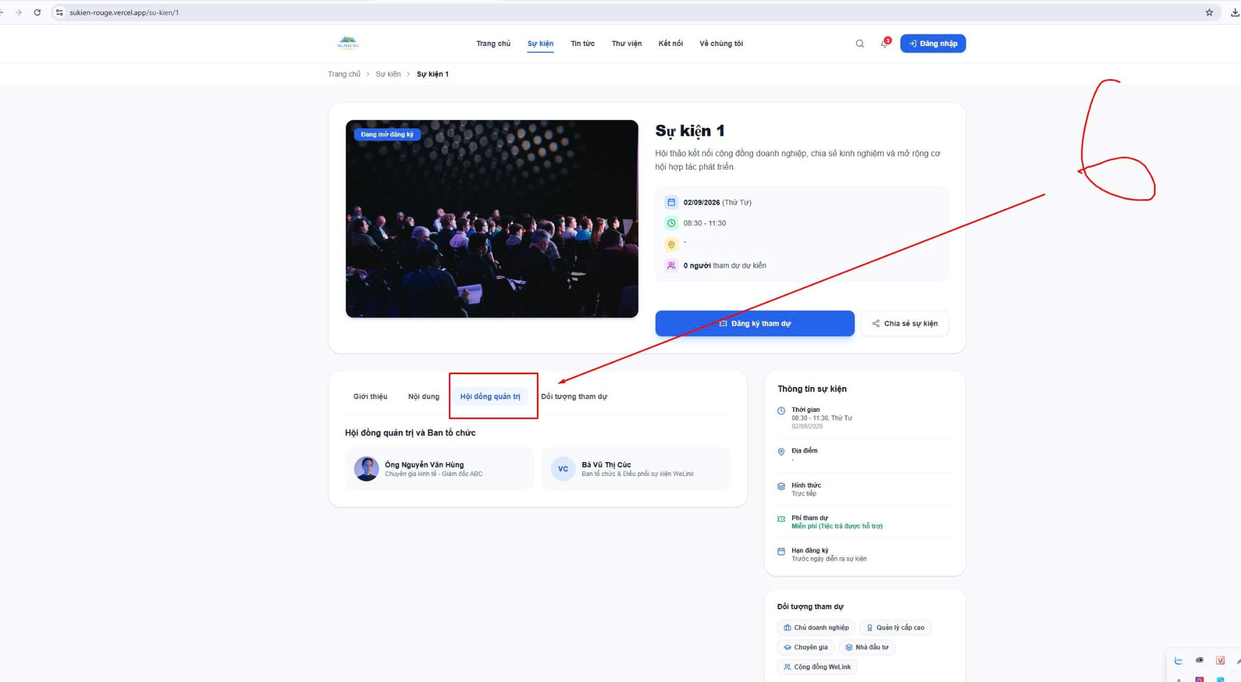
Hình 6
4. Bổ sung nút chia sẻ sự kiện ở danh sách bài viết trên trang chủ
- Trong danh sách bài viết sự kiện trên trang chủ, mỗi bài viết phải hiển thị nút/icon chia sẻ.
- Nút chia sẻ sự kiện phải hỗ trợ chia sẻ lên các mạng xã hội gồm X (Twitter) và Facebook.
Link demo: https://sukien-rouge.vercel.app/
Link localhost: http://localhost:3000/

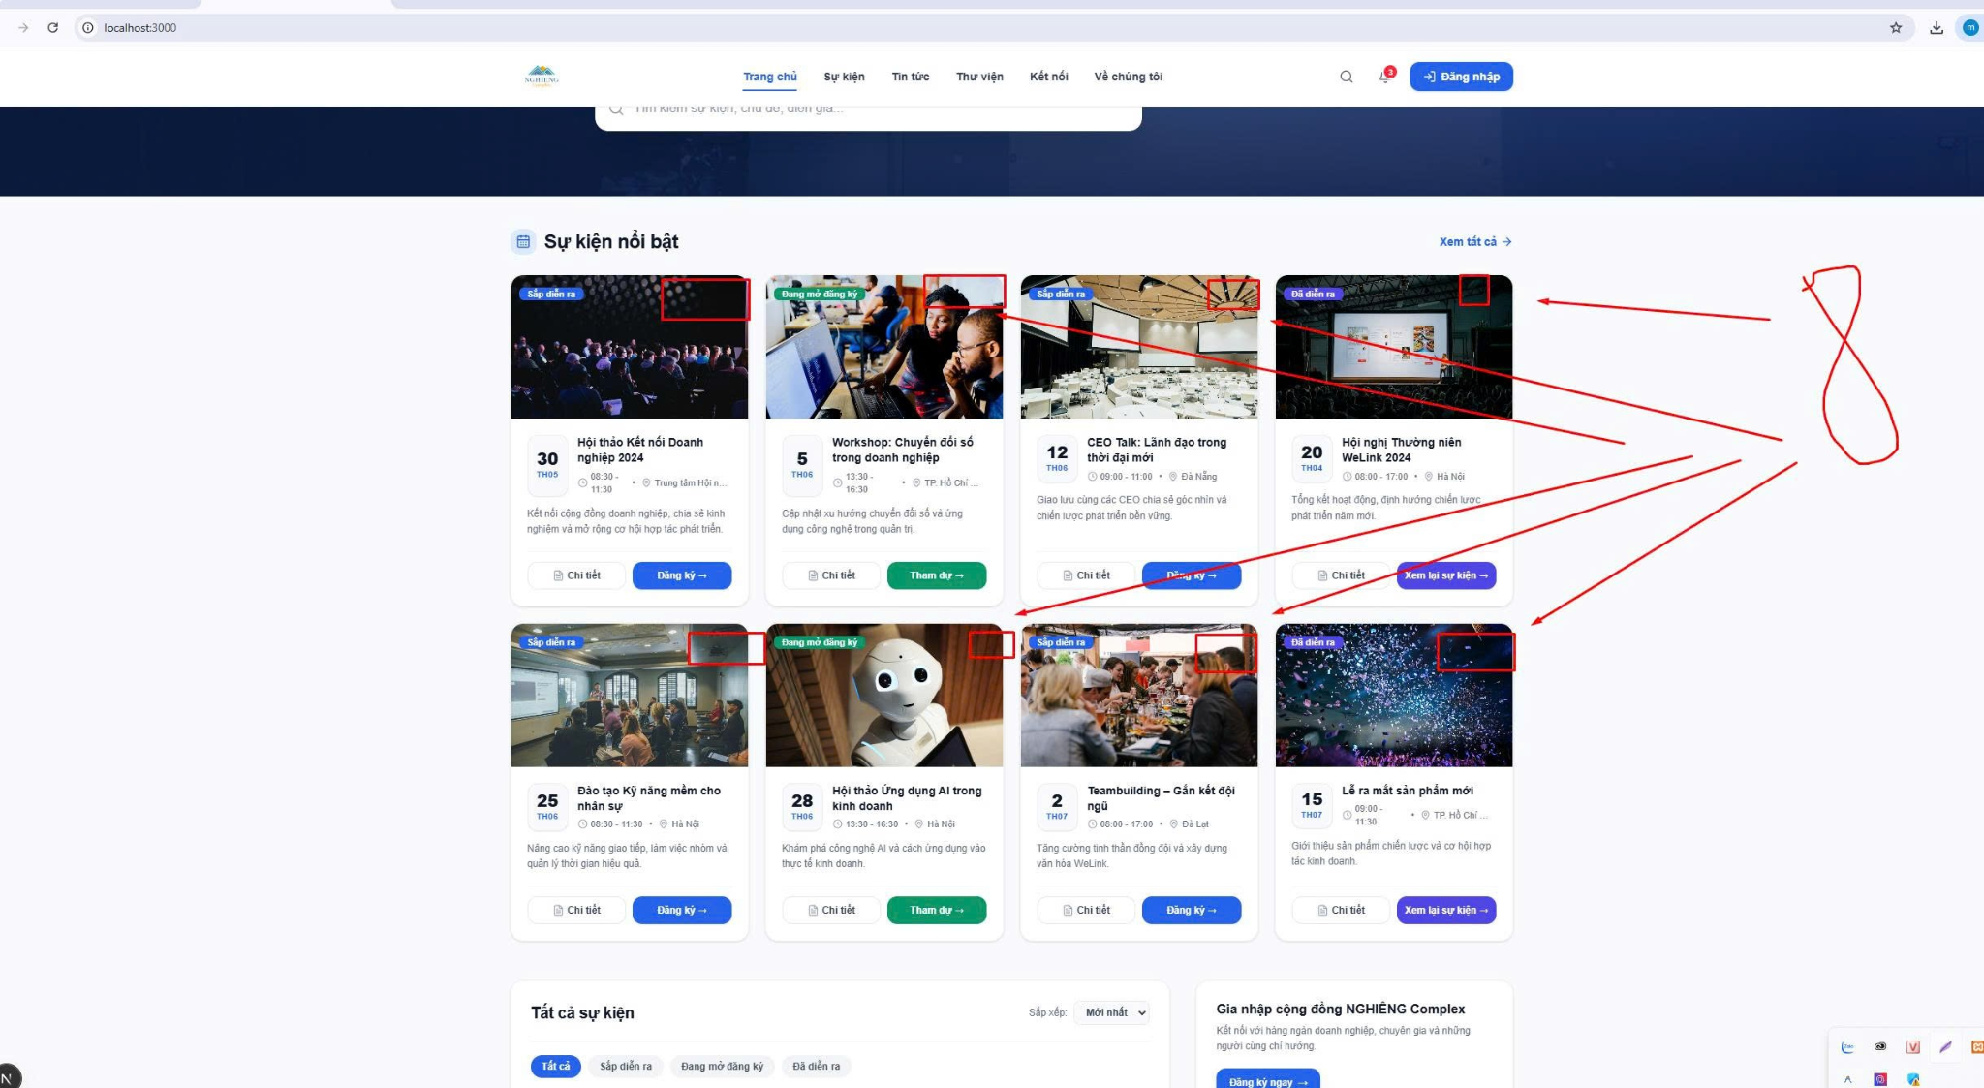
Hình 7
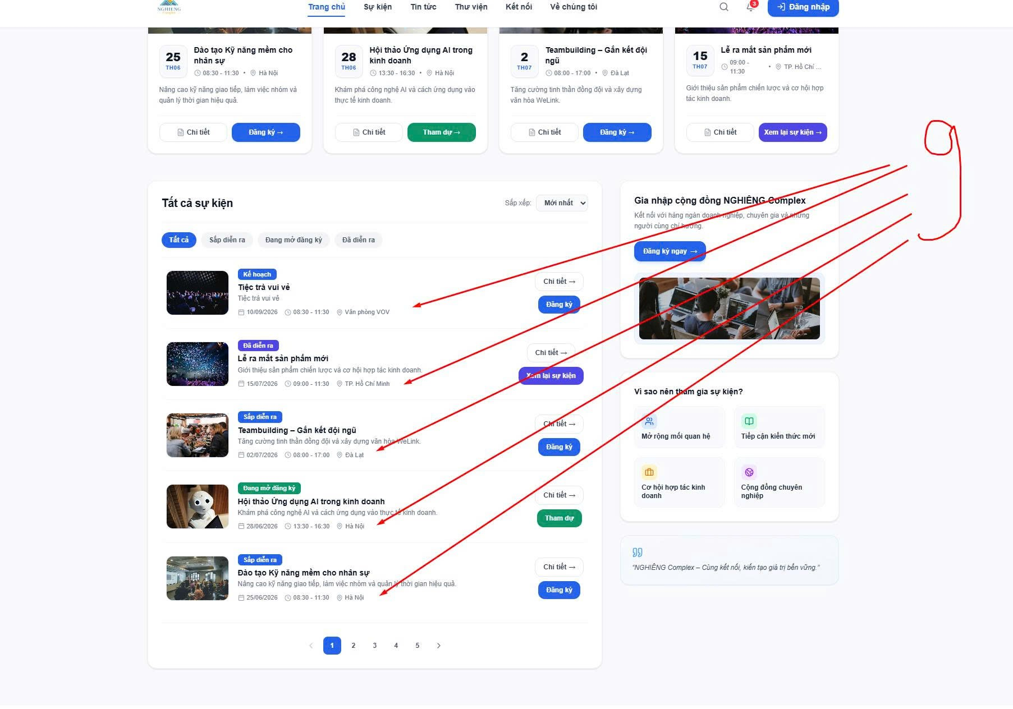
Hình 8 / Hình 9
5. Hoàn thiện chức năng Lịch trình chi tiết sự kiện
- Khi click “Thêm mốc lịch trình” và nhập thông tin lịch trình, dữ liệu phải được lưu vào Database ngay khi thêm. Sau khi Ctrl + F5/tải lại trang, mốc lịch trình đã thêm vẫn phải được giữ nguyên.
- Bổ sung nút “Sửa” tại từng dòng thời gian của lịch trình, cho phép chỉnh sửa toàn bộ nội dung của mốc lịch trình.
- Dữ liệu “Lịch trình chi tiết sự kiện” phải được đồng bộ chính xác ra giao diện bên ngoài, tại mục “Lịch trình dự kiến” trong tab “Giới thiệu”.
- Tại tab “Thông tin chung” đã có nhóm “DANH SÁCH NGƯỜI PHỤ TRÁCH”. Khi sang tab “Lịch trình” và click “Thêm mốc lịch trình”, tại trường “Người phụ trách/Diễn giả”, khi click vào ô input phải hiển thị dropdown lấy dữ liệu từ “DANH SÁCH NGƯỜI PHỤ TRÁCH” để người dùng lựa chọn.
- Các thông tin được chọn trong “Người phụ trách/Diễn giả” phải hiển thị đúng và đồng bộ giữa trang Admin và trang Public.
Link demo chỉnh sửa chi tiết sự kiện: https://sukien-rouge.vercel.app/admin/su-kien/1
Link localhost chỉnh sửa chi tiết sự kiện: http://localhost:3000/admin/su-kien/1
Link demo trang chi tiết sự kiện: https://sukien-rouge.vercel.app/su-kien/1
Link localhost trang chi tiết sự kiện: http://localhost:3000/su-kien/1
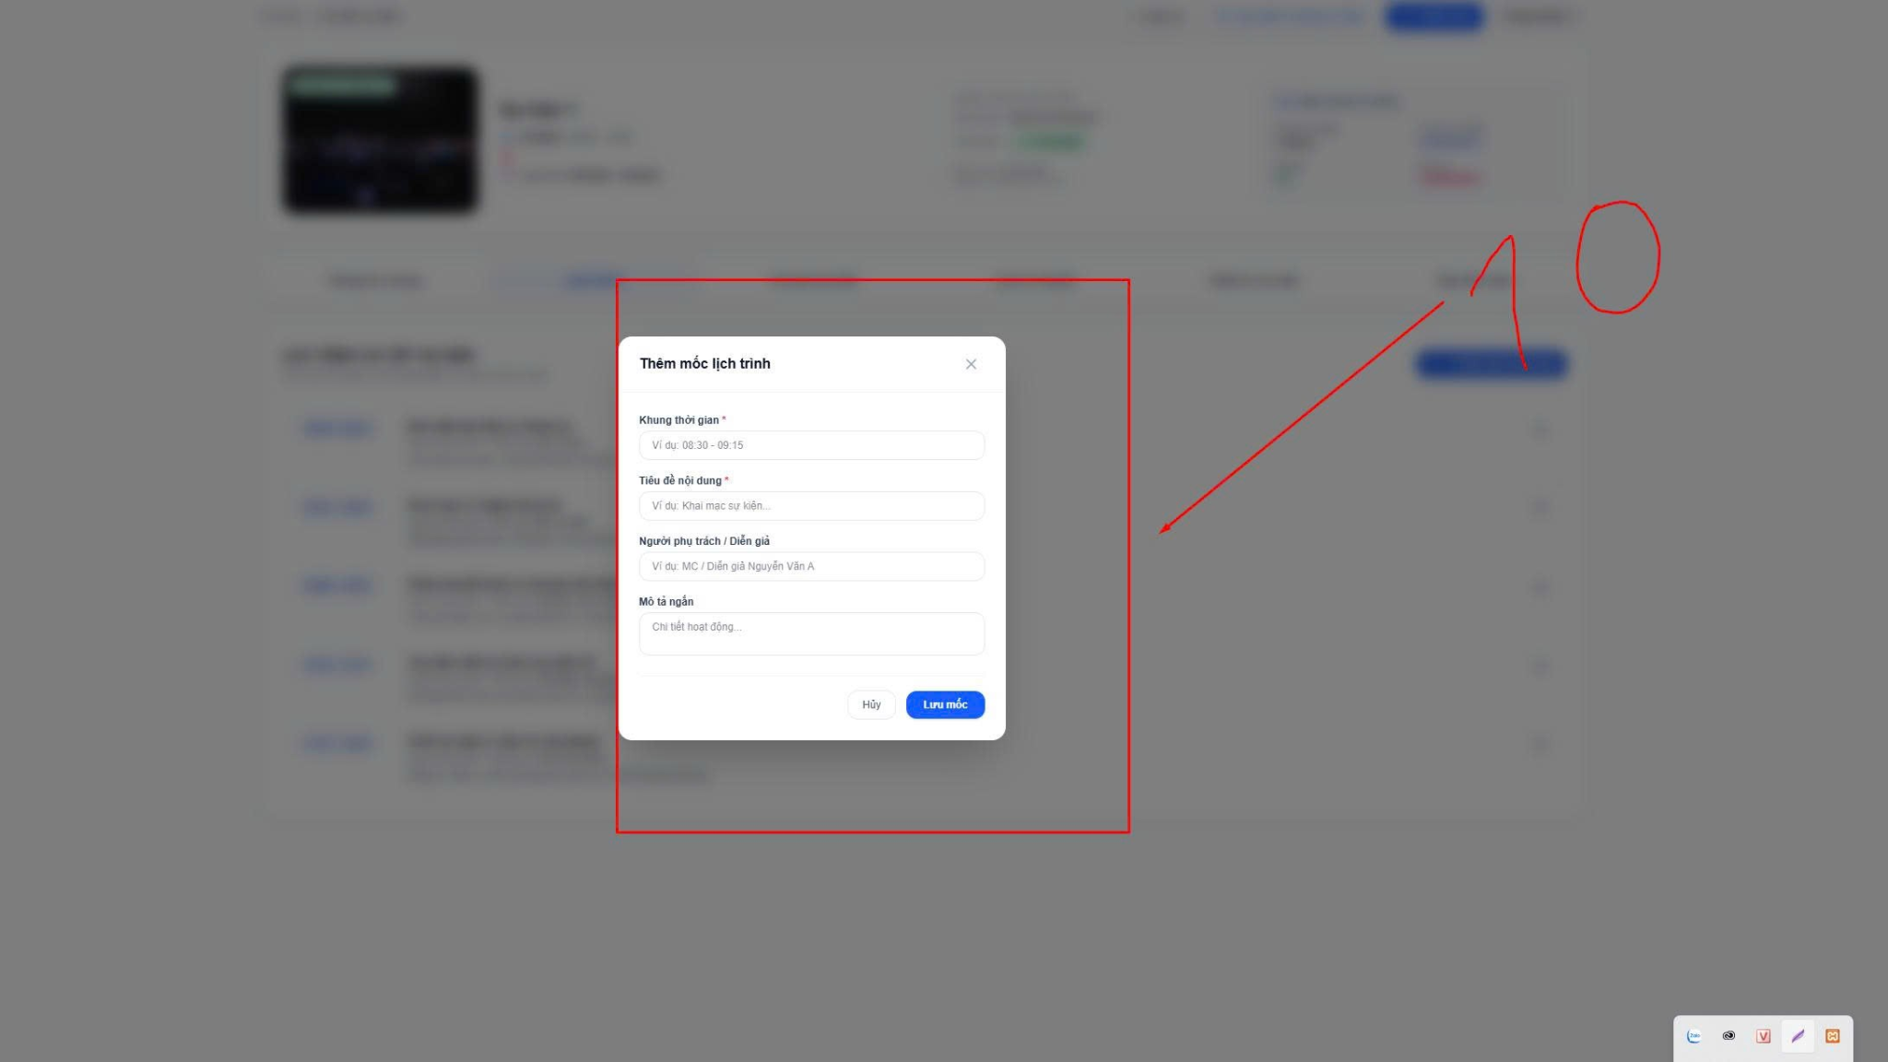
Hình 10
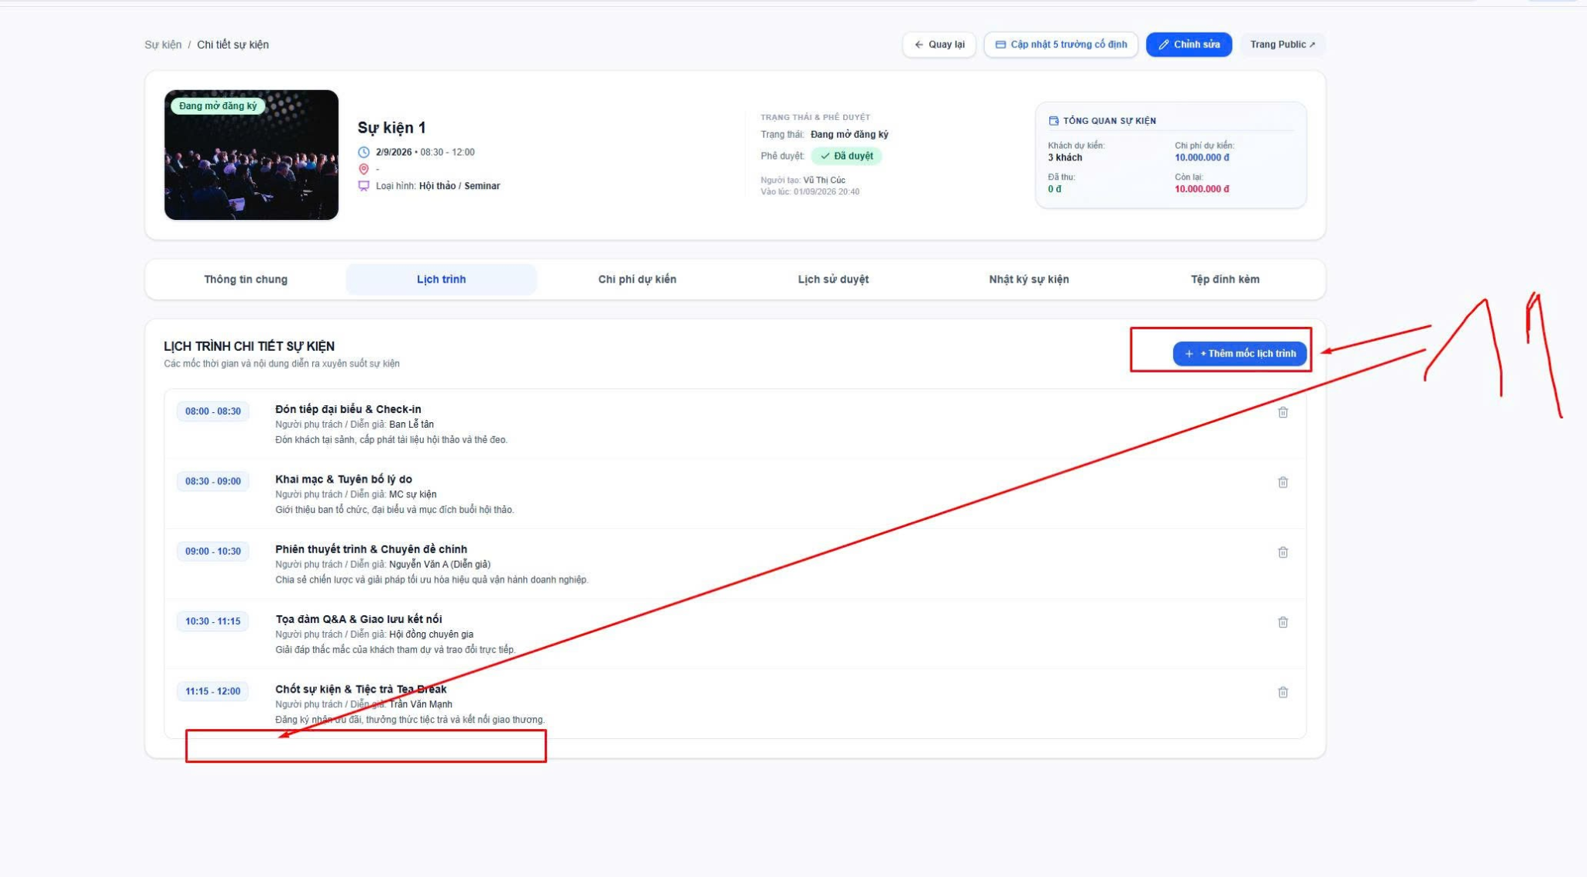
Hình 11
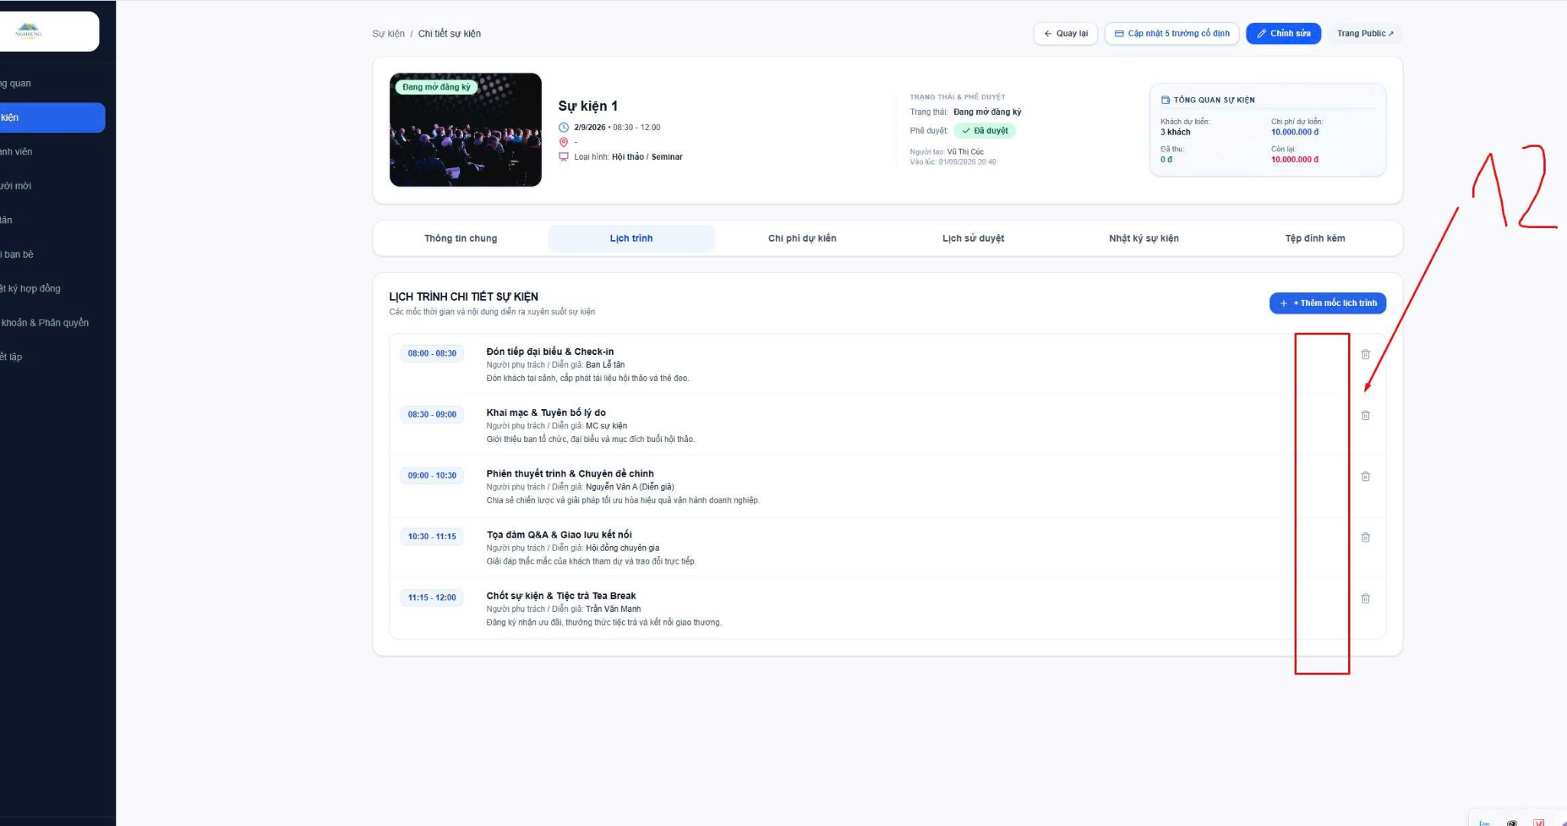
Hình 12
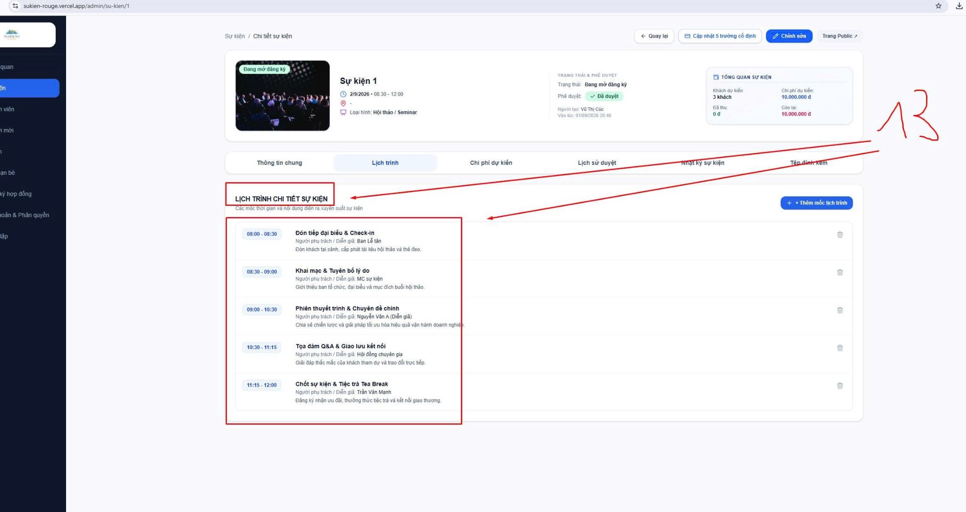
Hình 13
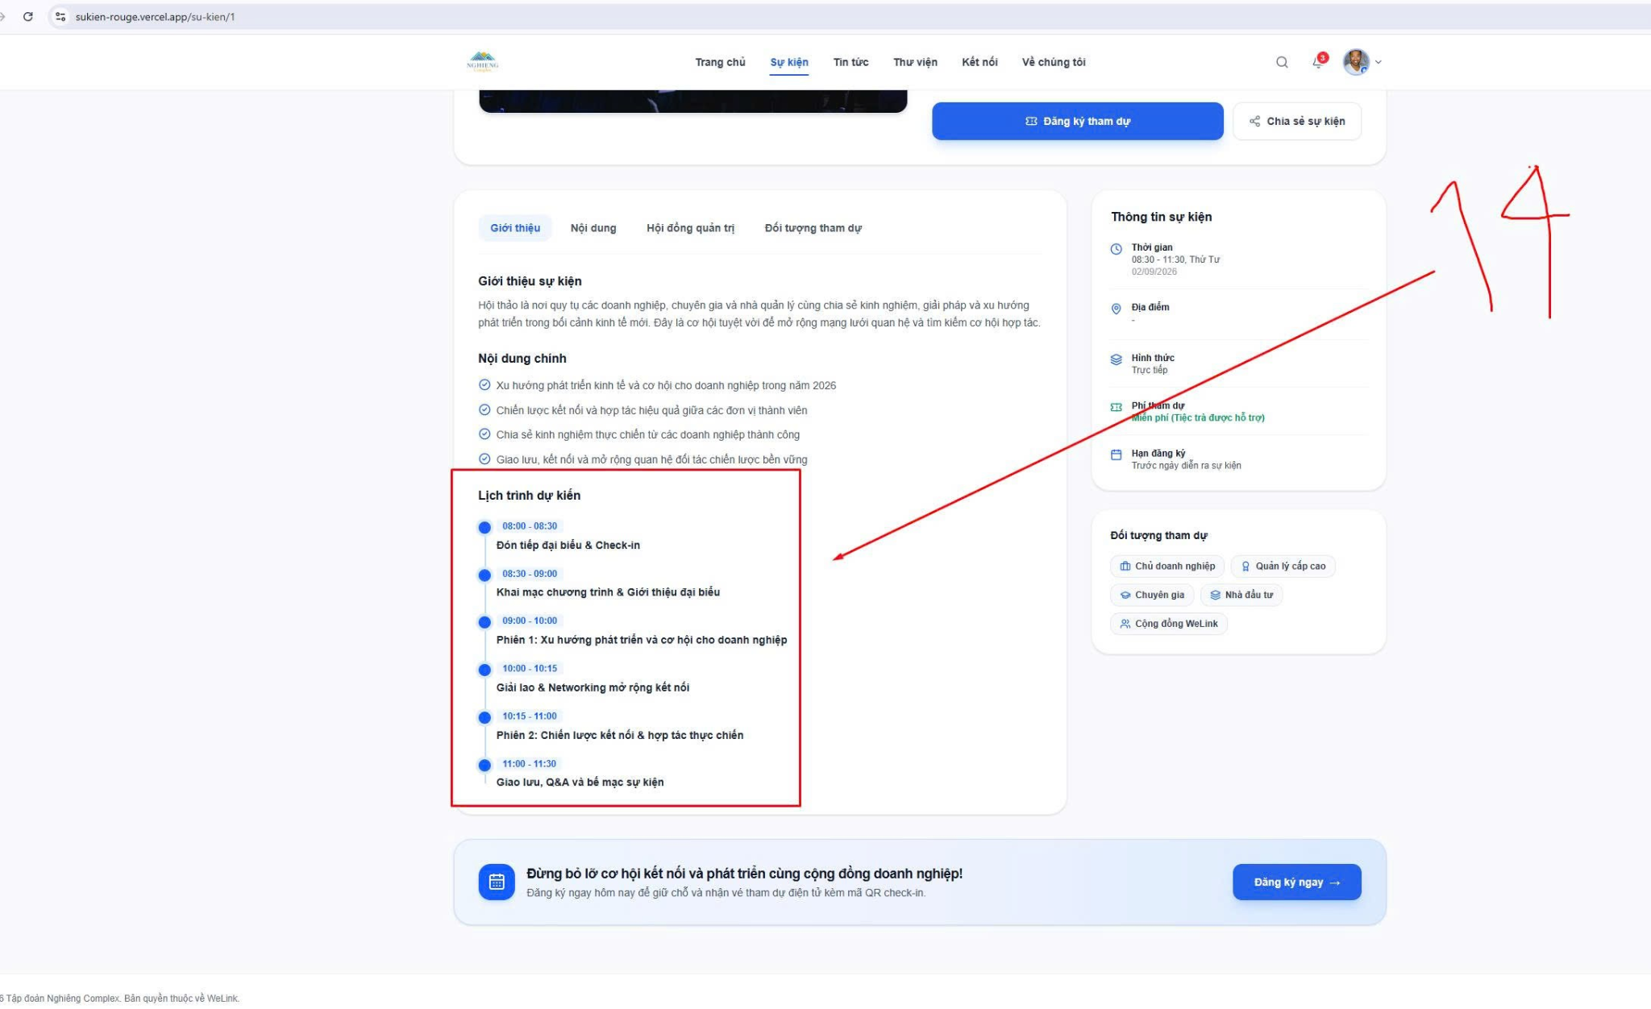
Hình 14
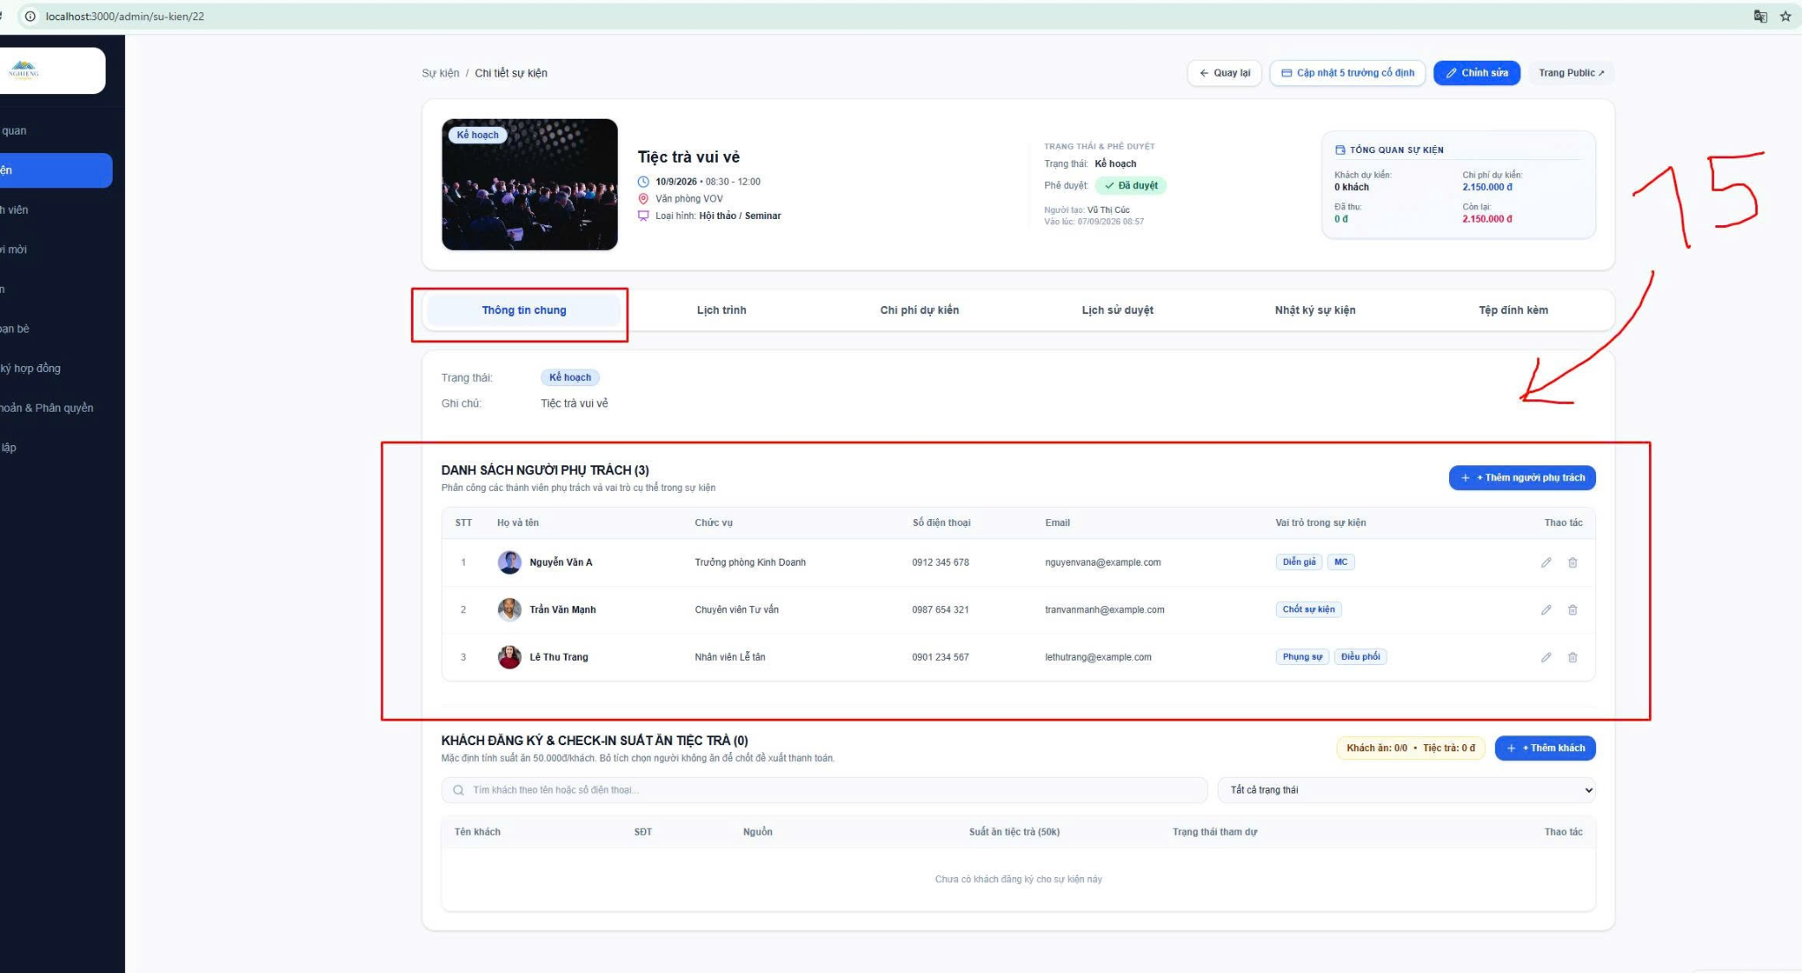
Hình 15
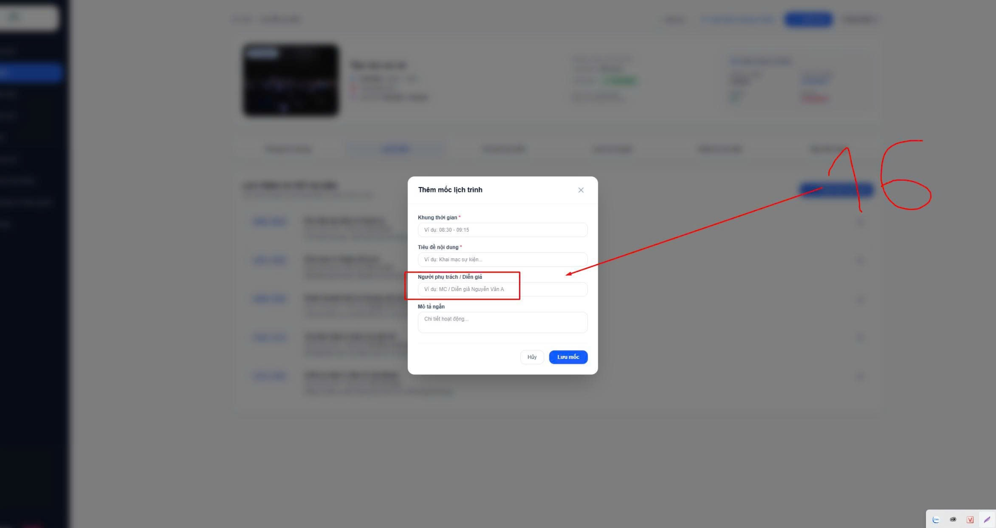
Hình 16

6. Yêu cầu đối với giao diện Lễ tân
- Tại trang Lễ tân, ở trường “Tình trạng”, dropdown chỉ được phép có 2 lựa chọn: “Đã check-in” và “Tham dự”. Các trạng thái/lựa chọn khác phải được xóa.
- Giá trị mặc định của trường “Tình trạng” phải là “Đã check-in” hoặc “Tham dự”, theo đúng yêu cầu sử dụng.
Link demo: https://sukien-rouge.vercel.app/admin/le-tan
Link localhost: http://localhost:3000/admin/le-tan
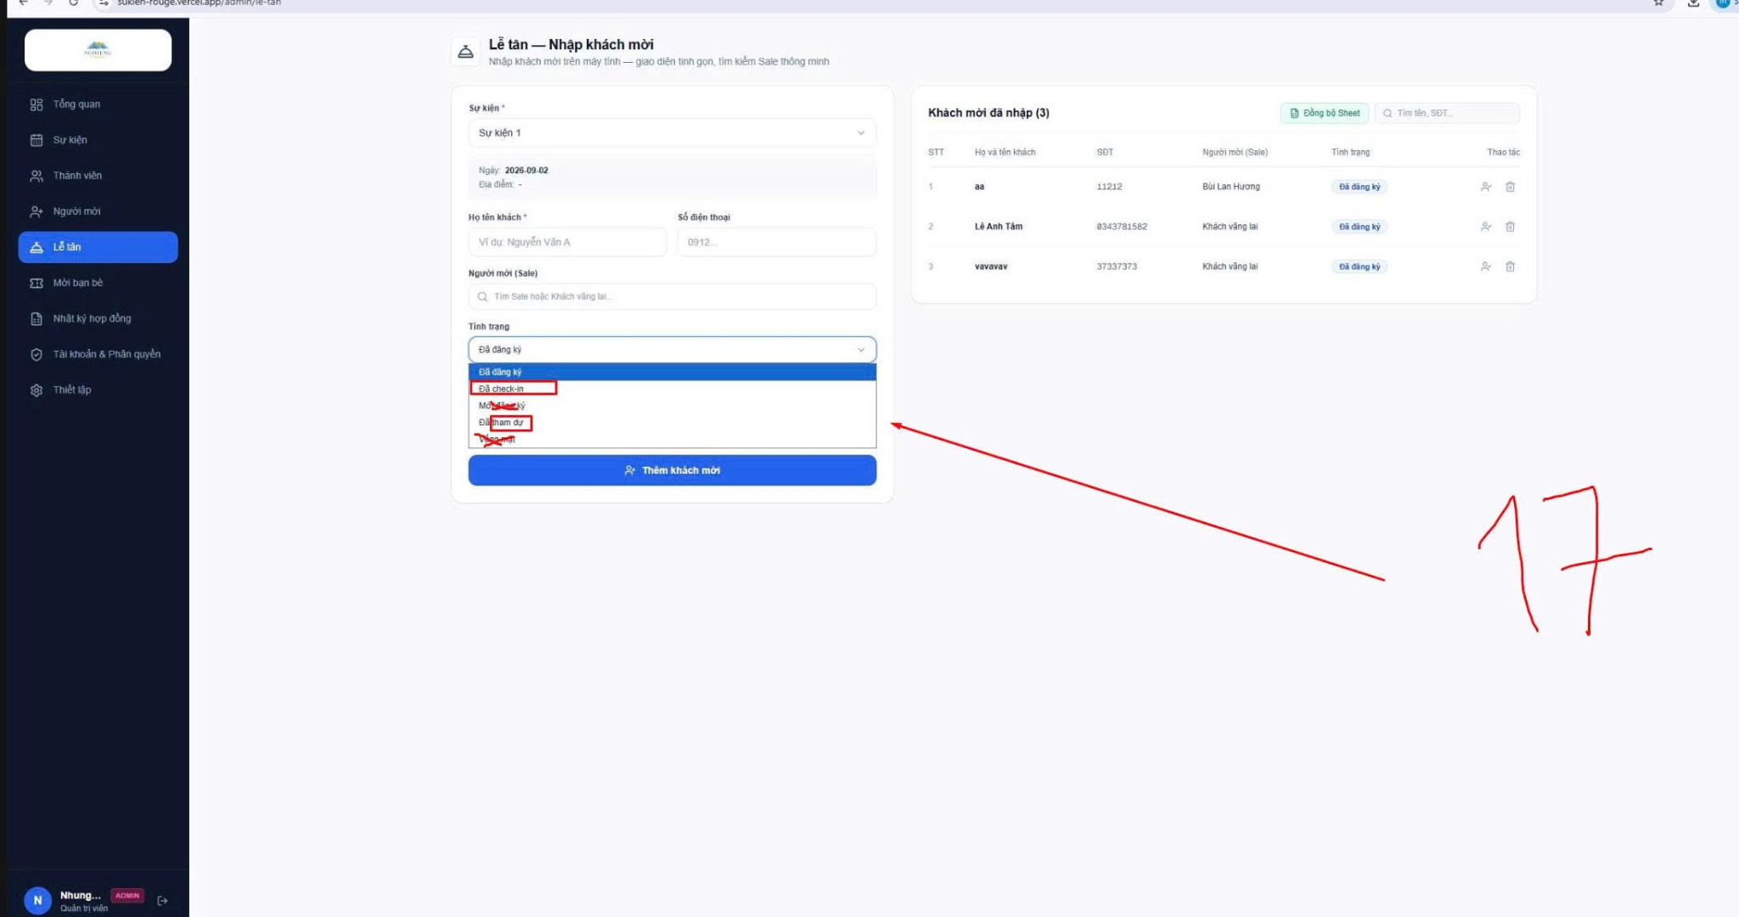
Hình 17

Ghi chú: Nội dung trên đã được rà soát và chỉnh sửa chính tả, ngữ pháp; giữ nguyên các đường dẫn demo/localhost và nội dung chức năng theo yêu cầu 06 mục.

7. Đồng bộ dữ liệu trong Bảng thành viên lên bảng dữ liệu Sheet google
- Link Google Sheet : https://docs.google.com/spreadsheets/d/1Z6i0o0DIETLHKrm5SxviwpO5_de6ZoouJlddKiwauJo/edit?gid=0#gid=0

Link demo: https://sukien-rouge.vercel.app/admin/thanh-vien
Link localhost: http://localhost:3000/admin/thanh-vien

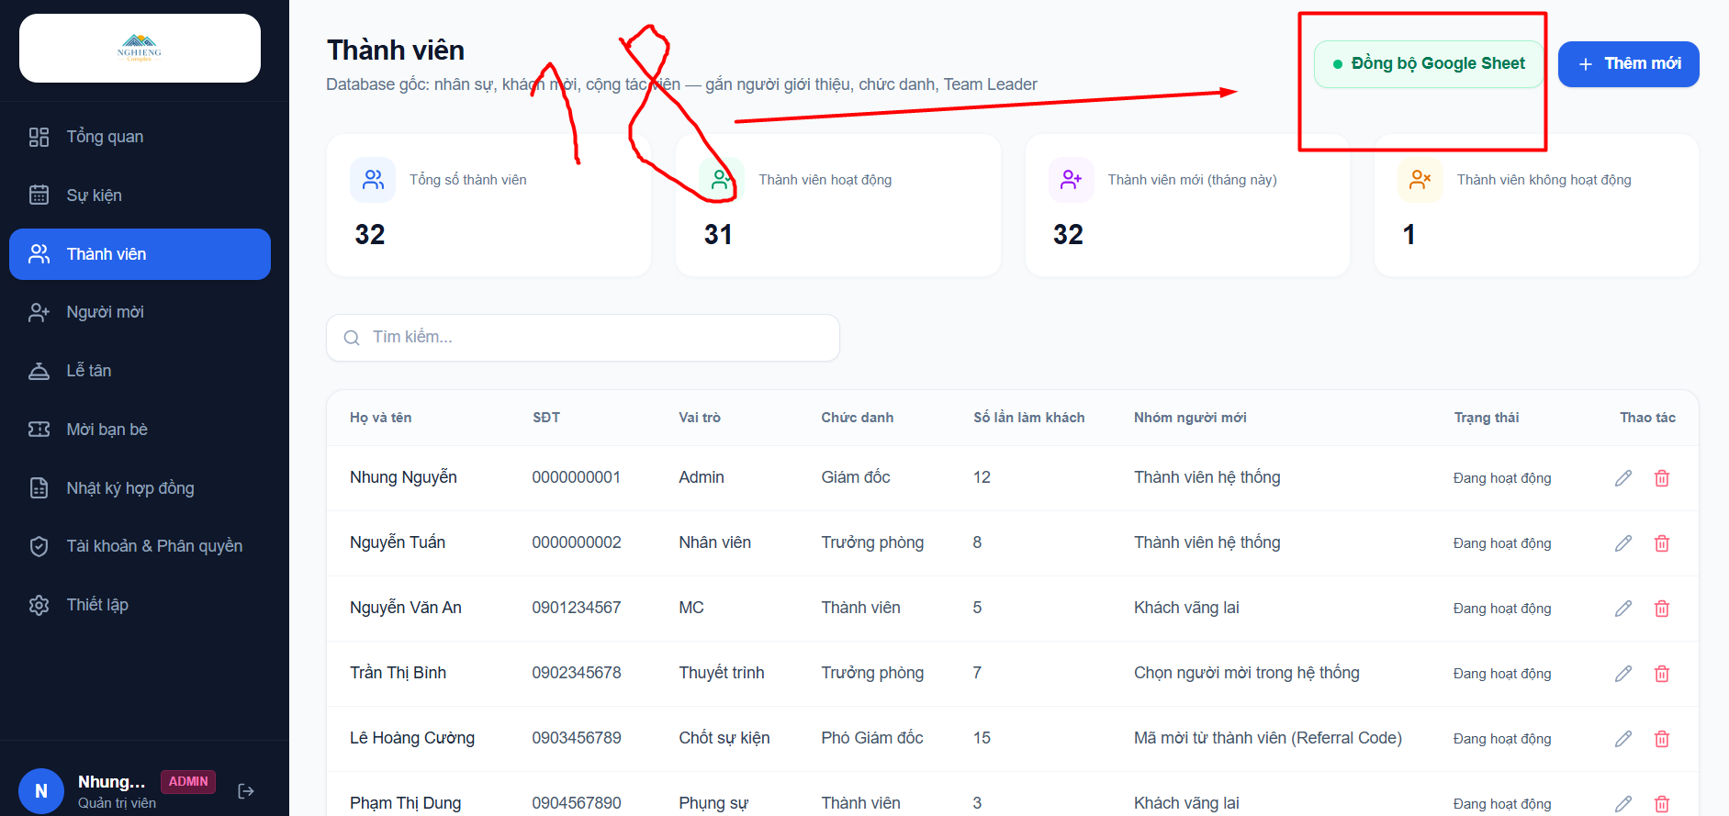
Hình 18
8. Kiểm tra mục này, ở trên https://sukien-rouge.vercel.app/ chưa ổn, Điều hướng sau khi đăng ký / đăng nhập

Khi đăng ký thành viên xong → tài khoản mới được chuyển về URL trang chủ.
Các tài khoản đăng nhập của thành viên được giới thiệu cũng chuyển về URL trang chủ:
https://sukien-rouge.vercel.app/
http://localhost:3000/

Chỉ tài khoản Admin sau khi đăng nhập mới được vào trang Tổng quan:
https://sukien-rouge.vercel.app/admin
http://localhost:3000/admin

